
TRƯỜNG ĐẠI HỌC ĐÔNG Á
KHOA CÔNG NGHỆ THÔNG TIN



BÁO CÁO KẾT THÚC HỌC PHẦN
HỌC PHẦN: LẬP TRÌNH WEB 1
ĐỀ TÀI: HỆ THỐNG QUẢN LÝ ĐIỂM

Giảng viên hướng dẫn : ThS. Trương Văn Hiệu
Nhóm thực hiện : Trần Ngọc Hoàng
Nguyễn Thanh Thiên
Nguyễn Việt Anh
Lớp : ST23A

Đà Nẵng, tháng 5 năm 2026

MỤC LỤC
NHÓM ĐIỂM - ĐÁNH GIÁ HỌC TẬP 1
1.1. Mô tả chức năng 1
1.1.1. Module Quản lý cấu trúc đánh giá (Grade Components) 1
1.1.2. Module Quản lý điểm số sinh viên (Student Grades) 1
1.1.3. Module Quản lý quy đổi và Xếp loại (Grade Scales) 1
1.2. Cấu trúc bảng dữ liệu 2
Hình 1.2. sơ đồ ERD Tổng thể 2
1.2.1.Bảng Thành phần điểm (GradeComponent) 3
Bảng 1.2.1. Bảng Grade_components 3
1.2.2. Bảng Điểm sinh viên (StudentGrade) 5
Bảng 1.2.2. Bảng Student_ grades 5
1.2.3. Bảng Thang điểm quy đổi (GradeScale) 7
Bảng 1.2.3. Bảng grade_scales 7
1.3. Các API chính 11
1.3.1. API quản lý thành phần điểm (Grade Components) 11
Bảng 1.3.1. mô tả các API chức năng Quản lý Thành phần điểm 11
1.3.2 API quản lý điểm sinh viên (Student Grades) 12
Bảng 1.3.2. mô tả các API chức năng Quản lý Điểm sinh viên 12
1.3.3. API quản lý thang điểm quy đổi (Grade Scales) 13
Bảng 1.3.3 mô tả các API chức năng Quản lý Quy đổi và Xếp loại học lực 13
1.4. Thiết kế giao diện 15
Hình 1.4.1. Giao diện cập nhật thành phần điểm [grade-component] 15
Hình 1.4.2. Giao diện danh mục thành phần điểm [grade-component] 15
Hình 1.4.3. Giao diện thêm thành phần điểm [grade-component] 16
Hình 1.4.4. Giao diện thêm điểm mới sinh viên [student-grades] 16
Hình 1.4.5. Giao diện cập nhật điểm sinh viên [student-grades] 17
Hình 1.4.6. Giao diện danh sách điểm sinh viên [student-grades] 17
Hình 1.4.7. Giao diện thêm thang điểm mới [grade-scale] 18
Hình 1.4.8. Giao diện chỉnh sửa thang điểm [grade-scale] 18
Hình 1.4.9. Giao diện quản lí thang điểm [grade-scale] 19
1.5. Kết quả thực hiện 19

NHÓM ĐIỂM - ĐÁNH GIÁ HỌC TẬP

1.1. Mô tả chức năng
Trong quá trình thiết kế và phát triển, hệ thống Quản lý Điểm và Đánh giá Học tập được chia thành ba module chức năng cốt lõi gồm: Quản lý cấu trúc đánh giá, Quản lý điểm số sinh viên và Quản lý quy đổi & xếp loại. Việc phân tách này đảm bảo quy trình xử lý dữ liệu học thuật diễn ra tuần tự, chính xác và dễ dàng bảo trì.
1.1.1. Module Quản lý cấu trúc đánh giá (Grade Components): Đây là module nền tảng, cho phép giảng viên và quản trị viên thiết lập "luật chơi" cho từng môn học. Module này quản lý chi tiết các thành phần điểm như Chuyên cần, Giữa kỳ, Kiểm tra thường xuyên và Cuối kỳ. Các chức năng chính bao gồm thiết lập mã thành phần (component_code), tên thành phần (component_name) và đặc biệt là trọng số (weight_percentage). Hệ thống kiểm soát chặt chẽ để đảm bảo tổng trọng số các thành phần luôn đạt 100%, tạo cơ sở dữ liệu vững chắc cho các bước tính toán tiếp theo.
1.1.2. Module Quản lý điểm số sinh viên (Student Grades): Module này đóng vai trò thực thi, nơi ghi nhận kết quả học tập thực tế của sinh viên. Hệ thống cho phép nhập điểm số (score) dựa trên các thành phần đã định nghĩa trước đó. Điểm nổi bật của module này là khả năng phân loại rõ ràng giữa điểm thành phần và điểm tổng kết thông qua biến trạng thái (is_total), đồng thời theo dõi được lịch sử học cải thiện hoặc thi lại thông qua thuộc tính (is_retake). Chức năng "Khóa điểm" (is_locked) được tích hợp để đảm bảo tính minh bạch, ngăn chặn việc thay đổi điểm trái phép sau khi đã công bố.
1.1.3. Module Quản lý quy đổi và Xếp loại (Grade Scales): Đây là module đầu ra, mang lại giá trị tra cứu trực tiếp cho sinh viên và báo cáo cho nhà trường. Module này tự động hóa quá trình so khớp điểm tổng kết hệ 10 với bảng quy chuẩn (grade_scales) để đưa ra kết quả xếp loại. Hệ thống sẽ tự động quy đổi sang thang điểm chữ (A, B, C, D, F) và thang điểm 4 (gpa_value), đồng thời xác định trạng thái đạt hay không đạt (is_pass). Tính năng này giúp loại bỏ hoàn toàn các sai sót tính toán thủ công, cung cấp cái nhìn trực quan về năng lực học tập của sinh viên thông qua các chỉ số GPA chính xác.

1.2. Cấu trúc bảng dữ liệu

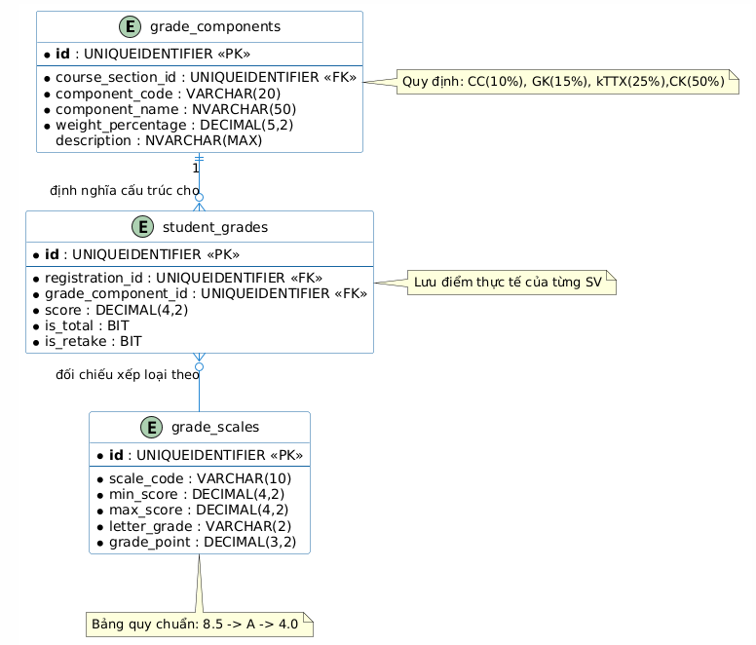

Hình 1.2. sơ đồ ERD Tổng thể

1.2.1.Bảng Thành phần điểm (GradeComponent)

Bảng 1.2.1. Bảng Grade_components
STT | Tên trường | Kiểu dữ liệu | Ý nghĩa
1 | id | UNIQUEIDENTIFIER | Khóa chính.
2 | course_section_id | UNIQUEIDENTIFIER | FK → course_sections.id
3 | component_code | VARCHAR(20) | Mã thành phần (CC,KTTX, GK, CK,...).
4 | component_name | NVARCHAR(50) | Tên thành phần (Chuyên cần, Giữa kỳ, KTTTX, Cuối kỳ..).
5 | weight_percentage | DECIMAL(5, 2) | Trọng số (%) của thành phần điểm= Tổng hết là 100%  (Chuyên cần: 10%, Giữa kỳ:15%, KTTTX:25%, Cuối kỳ:50%)
6 | min_score | DECIMAL(4, 2) | Điểm tối thiểu để đạt thành phần này.
7 | max_score | DECIMAL(4, 2) | Điểm tối đa (thường là 10.00).
8 | is_required | BIT | 1: Bắt buộc phải có điểm; 0: Không bắt buộc.
9 | input_order | INT | Thứ tự hiển thị khi nhập điểm.
10 | is_active | BIT | Trạng thái hiệu lực.
11 | created_at | DATETIME2 | Thời điểm tạo.
12 | updated_at | DATETIME2 | Thời điểm cập nhật.
13 | created_by | UNIQUEIDENTIFIER | Người tạo.
14 | updated_by | UNIQUEIDENTIFIER | Người cập nhật.
15 | deleted_at | DATETIME2 | Thời điểm xóa mềm.
16 | deleted_by | UNIQUEIDENTIFIER | Người xóa

package com.example.demo.gradecomponent.model;

import jakarta.persistence.*;
import org.hibernate.annotations.UuidGenerator;
import java.math.BigDecimal;
import java.time.LocalDateTime;
import java.util.UUID;

@Entity
@Table(name = "n8_grade_components")
public class GradeComponent {

@Id
@GeneratedValue
@UuidGenerator
@Column(name = "id", updatable = false, nullable = false)
private UUID id;

@Column(name = "course_class_id", nullable = false)
private UUID courseClassId;

@Column(name = "component_code", length = 20, nullable = false)
private String componentCode;

@Column(name = "component_name", length = 50, nullable = false)
private String componentName;

@Column(name = "weight_percentage", precision = 5, scale = 2, nullable = false)
private BigDecimal weightPercentage;

@Column(name = "min_score", precision = 4, scale = 2)
private BigDecimal minScore = BigDecimal.ZERO;

@Column(name = "max_score", precision = 4, scale = 2)
private BigDecimal maxScore = new BigDecimal("10.00");

@Column(name = "is_required")
private Boolean isRequired = true;

@Column(name = "input_order")
private Integer inputOrder = 0;

@Column(name = "is_active")
private Boolean isActive = true;

@Column(name = "created_at", updatable = false)
private LocalDateTime createdAt;

@Column(name = "created_by")
private UUID createdBy;

@Column(name = "updated_at")
private LocalDateTime updatedAt;

@Column(name = "updated_by")
private UUID updatedBy;

// JPA Hooks
@PrePersist
protected void onCreate() { this.createdAt = LocalDateTime.now(); }

@PreUpdate
protected void onUpdate() { this.updatedAt = LocalDateTime.now(); }

// GETTERS AND SETTERS
public UUID getId() { return id; }
public void setId(UUID id) { this.id = id; }

public UUID getCourseClassId() { return courseClassId; }
public void setCourseClassId(UUID courseClassId) { this.courseClassId = courseClassId; }

public String getComponentCode() { return componentCode; }
public void setComponentCode(String componentCode) { this.componentCode = componentCode; }

public String getComponentName() { return componentName; }
public void setComponentName(String componentName) { this.componentName = componentName; }

public BigDecimal getWeightPercentage() { return weightPercentage; }
public void setWeightPercentage(BigDecimal weightPercentage) { this.weightPercentage = weightPercentage; }

public BigDecimal getMinScore() { return minScore; }
public void setMinScore(BigDecimal minScore) { this.minScore = minScore; }

public BigDecimal getMaxScore() { return maxScore; }
public void setMaxScore(BigDecimal maxScore) { this.maxScore = maxScore; }

public Boolean getIsRequired() { return isRequired; }
public void setIsRequired(Boolean isRequired) { this.isRequired = isRequired; }

public Integer getInputOrder() { return inputOrder; }
public void setInputOrder(Integer inputOrder) { this.inputOrder = inputOrder; }

public Boolean getIsActive() { return isActive; }
public void setIsActive(Boolean isActive) { this.isActive = isActive; }

public LocalDateTime getCreatedAt() { return createdAt; }
public LocalDateTime getUpdatedAt() { return updatedAt; }
}
Entity GradeComponent đóng vai trò là bảng cấu hình quy tắc tính điểm cho từng lớp học phần trong hệ thống quản lý đào tạo.
- Class được đánh dấu bằng @Entity và @Table(name = "grade_components"), cho biết đây là một thực thể JPA ánh xạ trực tiếp tới bảng định nghĩa các đầu điểm như Chuyên cần, Giữa kỳ, Cuối kỳ.
- Thuộc tính id là khóa chính, sử dụng @UuidGenerator để tự động sinh mã định danh duy nhất, đảm bảo tính toàn vẹn dữ liệu khi hệ thống mở rộng quy mô lớn.
- Trường course_section_id dùng để liên kết thành phần điểm với một lớp học phần cụ thể, giúp phân biệt quy tắc tính điểm giữa các môn học khác nhau (ví dụ: môn Lý thuyết có trọng số khác môn Thực hành).
- Các thuộc tính componentCode (CC, GK, CK...) và componentName được ràng buộc chặt chẽ bởi @NotBlank và @Size, đảm bảo dữ liệu nhập vào luôn đúng chuẩn nghiệp vụ sư phạm.
- Trường weightPercentage (Trọng số) là trái tim của logic tính toán, lưu trữ tỷ lệ phần trăm của đầu điểm đó trong tổng điểm môn học, phục vụ cho các thuật toán tính điểm trung bình ở Backend.

1.2.2. Bảng Điểm sinh viên (StudentGrade)

Bảng 1.2.2. Bảng Student_ grades
STT | Tên trường | Kiểu dữ liệu | Ý nghĩa
1 | id | UNIQUEIDENTIFIER | Khóa chính
2 | registration_id | UNIQUEIDENTIFIER | FK → course_registrations.id (Chi tiết đăng ký chứa course_section)
3 | grade_component_id | UNIQUEIDENTIFIER | FK → grade_components.id (NULL nếu là điểm tổng kết)
4 | score | DECIMAL(4,2) | Điểm (0.00–10.00)
5 | is_total | BIT | 1 = điểm tổng kết, 0 = điểm thành phần
6 | is_retake | BIT | Điểm thi lại/cải thiện
7 | is_locked | BIT | 1: đã khóa
8 | note | NVARCHAR(255) | Ghi chú (vắng, hoãn…)
9 | letter_grade | VARCHAR(2) | Điểm chữ (chỉ khi is_total=1)
10 | gpa_value | DECIMAL(3,2) | Điểm hệ 4 (chỉ khi is_total=1)
11 | result | VARCHAR(10) | PASS/FAIL (chỉ khi is_total=1)
12 | scale_id | UNIQUEIDENTIFIER | FK → grade_scales.id (chỉ khi is_total=1)
13 | is_finalized | BIT | Đã chốt điểm chưa
14 | created_at | DATETIME2 | Thời điểm tạo
15 | updated_at | DATETIME2 | Thời điểm cập nhật
16 | created_by | UNIQUEIDENTIFIER | Người tạo
17 | updated_by | UNIQUEIDENTIFIER | Người cập nhật
18 | deleted_at | DATETIME2 | Thời điểm xóa
18 | deleted_by | UNIQUEIDENTIFIER | Người xóa
19 | is_active | BIT | Trạng thái hiệu lực

package com.example.demo.gradestudent.model;

import java.math.BigDecimal;
import java.time.LocalDateTime;
import java.util.UUID;

import org.hibernate.annotations.GenericGenerator;

import jakarta.persistence.Column;
import jakarta.persistence.Entity;
import jakarta.persistence.GeneratedValue;
import jakarta.persistence.Id;
import jakarta.persistence.PrePersist;
import jakarta.persistence.Table;
import lombok.AllArgsConstructor;
import lombok.Getter;
import lombok.NoArgsConstructor;
import lombok.Setter;

@Entity
@Table(name = "grade_students")
@Getter
@Setter
@NoArgsConstructor
@AllArgsConstructor
public class GradeStudent {

@Id
@GeneratedValue(generator = "UUID")
@GenericGenerator(name = "UUID", strategy = "org.hibernate.id.UUIDGenerator")
@Column(name = "id", updatable = false, nullable = false)
private UUID id;

@Column(name = "student_id")
private UUID studentId;

@Column(name = "subject_id")
private UUID subjectId;

@Column(name = "score", precision = 4, scale = 2)
private BigDecimal score;

@Column(name = "grade_scale_id")
private UUID gradeScaleId;

@Column(name = "created_at")
private LocalDateTime createdAt;

@PrePersist
protected void onCreate() {
this.createdAt = LocalDateTime.now();
}
}
StudentGrade Entity là đại diện cho bảng dữ liệu ghi nhận kết quả học tập thực tế của sinh viên trong hệ thống.
- Mỗi đối tượng của class này tương ứng với một bản ghi điểm số cụ thể. Thuộc tính id sử dụng UUID để tránh trùng lặp dữ liệu và tăng tính bảo mật cho các đầu cuối API.
- Mối quan hệ @ManyToOne với GradeComponent cho biết một đầu điểm (như Giữa kỳ) sẽ có nhiều bản ghi điểm của nhiều sinh viên khác nhau. Việc sử dụng FetchType.LAZY giúp tối ưu hóa hiệu năng truy vấn, tránh tải dữ liệu không cần thiết khi hiển thị danh sách điểm.
- Trường registration_id liên kết trực tiếp với mã đăng ký học phần của sinh viên, đảm bảo điểm số được ghi nhận chính xác cho đúng đối tượng.
- Thuộc tính score lưu trữ điểm số hệ 10 (0.00 - 10.00). Logic nghiệp vụ sử dụng trường is_total (BIT) để phân biệt giữa điểm thành phần (0) và điểm tổng kết (1). Khi is_total bằng 1, hệ thống sẽ hiểu đây là kết quả cuối cùng của môn học sau khi đã áp dụng trọng số.
- Trường is_retake dùng để theo dõi lịch sử học vụ, xác định xem đây là điểm thi lần đầu hay điểm thi lại/cải thiện, hỗ trợ quá trình xét học bổng hoặc cảnh báo học vụ một cách minh bạch.
- Hệ thống cung cấp các phương thức Getter/Setter để thao tác dữ liệu, hỗ trợ tầng Controller trả về kết quả JSON chuẩn hóa cho giao diện tra cứu điểm của sinh viên.

1.2.3. Bảng Thang điểm quy đổi (GradeScale)

Bảng 1.2.3. Bảng grade_scales
STT | Tên trường | Kiểu dữ liệu | Ý nghĩa
1 | id | UNIQUEIDENTIFIER | Khóa chính.
2 | scale_code | VARCHAR(10) | Mã thang điểm (A, B+, C...).
3 | min_score | DECIMAL(4, 2) | Cận dưới điểm hệ 10.
4 | max_score | DECIMAL(4, 2) | Cận trên điểm hệ 10.
5 | letter_grade | VARCHAR(2) | Điểm chữ tương ứng.
6 | gpa_value | DECIMAL(3, 2) | Điểm hệ 4 tương ứng.
7 | is_pass | BIT | Điểm này có được tính là đạt hay không.
8 | is_active | BIT | Trạng thái hiệu lực.
9 | created_at | DATETIME2 | Thời điểm tạo.
10 | updated_at | DATETIME2 | Thời điểm cập nhật.
11 | created_by | UNIQUEIDENTIFIER | Người tạo.
12 | updated_by | UNIQUEIDENTIFIER | Người cập nhật.
13 | deleted_at | DATETIME2 | Thời điểm xóa mềm.
14 | deleted_by | UNIQUEIDENTIFIER | Người xóa
package com.example.demo.gradescale.model.entity;

import java.math.BigDecimal;
import java.time.LocalDateTime;
import java.util.UUID;

import org.hibernate.annotations.GenericGenerator;

import jakarta.persistence.Column;
import jakarta.persistence.Entity;
import jakarta.persistence.GeneratedValue;
import jakarta.persistence.Id;
import jakarta.persistence.PrePersist;
import jakarta.persistence.PreUpdate;
import jakarta.persistence.Table;
import lombok.AllArgsConstructor;
import lombok.Getter;
import lombok.NoArgsConstructor;
import lombok.Setter;

@Entity
@Table(name = "grade_scales")
@Getter
@Setter
@NoArgsConstructor
@AllArgsConstructor
public class GradeScale {

@Id
@GeneratedValue(generator = "UUID")
@GenericGenerator(name = "UUID", strategy = "org.hibernate.id.UUIDGenerator")
@Column(name = "id", updatable = false, nullable = false)
private UUID id;

@Column(name = "scale_code", length = 10)
private String scaleCode;

@Column(name = "min_score", precision = 4, scale = 2)
private BigDecimal minScore;

@Column(name = "max_score", precision = 4, scale = 2)
private BigDecimal maxScore;

@Column(name = "letter_grade", length = 2)
private String letterGrade;

@Column(name = "gpa_value", precision = 3, scale = 2)
private BigDecimal gpaValue;

@Column(name = "is_pass")
private Boolean isPass;

@Column(name = "is_active")
private Boolean isActive;

@Column(name = "created_at")
private LocalDateTime createdAt;

@Column(name = "updated_at")
private LocalDateTime updatedAt;

@Column(name = "created_by")
private UUID createdBy;

@Column(name = "updated_by")
private UUID updatedBy;

@Column(name = "deleted_at")
private LocalDateTime deletedAt;

@Column(name = "deleted_by")
private UUID deletedBy;

@PrePersist
protected void onCreate() {
LocalDateTime now = LocalDateTime.now();
this.createdAt = now;
this.updatedAt = now;
if (this.isActive == null) {
this.isActive = true;
}
}

@PreUpdate
protected void onUpdate() {
this.updatedAt = LocalDateTime.now();
}
}
Entity GradeScale được sử dụng để đại diện cho bảng grade_scales trong hệ thống đánh giá học tập. Đây là một entity mang tính chất cấu hình cốt lõi (Master Data), chịu trách nhiệm định nghĩa các quy tắc quy đổi từ điểm hệ 10 sang các chuẩn đánh giá khác như điểm chữ và điểm hệ 4.
Class GradeScale được đánh dấu bằng @Entity và @Table(name = "grade_scales", schema = "dbo"), cho thấy nó được ánh xạ trực tiếp với bảng grade_scales trong cơ sở dữ liệu. Mỗi đối tượng của class này tương ứng với một khoảng điểm quy chuẩn (ví dụ: khoảng từ 8.5 đến 10.0 tương đương điểm A).
Khóa chính của bảng là thuộc tính id, được sinh tự động bằng UUID thông qua annotation @UuidGenerator. Việc sử dụng UUID cho bảng cấu hình giúp việc sao chép, đồng bộ dữ liệu giữa các môi trường (Dev, Test, Production) trở nên an toàn và không bị xung đột khóa.
Các thuộc tính minScore (cận dưới) và maxScore (cận trên) là nền tảng của logic tính toán. Hệ thống dựa vào hai trường này để quét và đối chiếu điểm tổng kết của sinh viên. Ví dụ, nếu điểm tổng kết là 7.5, hệ thống sẽ tìm bản ghi có minScore <= 7.5 và maxScore >= 7.5 để lấy ra kết quả xếp loại chính xác.
Các trường kết quả đầu ra bao gồm scaleCode, letterGrade (Điểm chữ: A, B+, C...) và gradePoint (Điểm hệ 4: 4.0, 3.5, 2.0...). Các trường chuỗi được kiểm soát chặt chẽ bằng @NotBlank và @Size để đảm bảo dữ liệu luôn hợp lệ, không bị rỗng và không lưu trữ vượt quá giới hạn thiết kế của cơ sở dữ liệu.
Entity cũng hỗ trợ các trường metadata như isActive, createdAt và updatedAt. Thuộc tính isActive đặc biệt hữu ích trong trường hợp nhà trường thay đổi quy chế đào tạo (ví dụ: áp dụng thang điểm mới từ năm học sau). Thay vì xóa dữ liệu cũ làm ảnh hưởng đến lịch sử điểm của khóa trước, quản trị viên chỉ cần chuyển isActive = false đối với các thang điểm cũ.
Ngoài các hàm Getter/Setter tiêu chuẩn phục vụ cho tầng Service và Controller, class còn tích hợp sẵn một phương thức tiện ích là isScoreInRange(Double score). Phương thức này giúp đóng gói logic kiểm tra khoảng điểm ngay tại tầng Entity, giúp mã nguồn ở tầng xử lý nghiệp vụ (Business Logic) trở nên gọn gàng, sạch sẽ và dễ bảo trì hơn rất nhiều.

1.3. Các API chính

1.3.1. API quản lý thành phần điểm (Grade Components)

Bảng 1.3.1. mô tả các API chức năng Quản lý Thành phần điểm
STT | API | Phương thức | Mô tả chức năng | Đặc điểm nổi bật
1 | /api/grade-components | GET | Lấy danh sách toàn bộ các thành phần điểm hiện có trong hệ thống | Trả về danh sách List<GradeComponent> trực tiếp
2 | /api/grade-components/class/{classId} | GET | Lấy danh sách thành phần điểm của một lớp học phần cụ thể | Sử dụng @PathVariable truy vấn chính xác theo UUID của lớp
3 | /api/grade-components | POST | Lưu (Tạo mới hoặc Cập nhật) một cấu hình thành phần điểm | Nhận dữ liệu @RequestBody từ client
4 | /api/grade-components/{id} | DELETE | Xóa một thành phần điểm dựa trên ID | Sử dụng ResponseEntity.noContent() trả về mã HTTP 204

1.3.2 API quản lý điểm sinh viên (Student Grades)

Bảng 1.3.2. mô tả các API chức năng Quản lý Điểm sinh viên

STT | API | Phương thức | Mô tả chức năng | Đặc điểm nổi bật
1 | /api/grade-students/student/{studentId} | GET | Lấy danh sách lịch sử điểm của một sinh viên cụ thể | Trả về ResponseEntity.ok() chứa mảng điểm
2 | /api/grade-students | POST | Thêm mới một bản ghi điểm cho sinh viên | Ánh xạ trực tiếp từ JSON sang Entity GradeStudent
3 | /api/grade-students/{id} | DELETE | Xóa một bản ghi điểm dựa trên ID | Trả về mã 204 No Content khi xóa thành công
4 | /api/grade-students/admin/grade-management | GET | Endpoint điều hướng (hoặc trả về tên view template) | Phục vụ kết nối tới file giao diện HTML admin/grade-student
5 | /api/grade-students/ | GET | Endpoint điều hướng trang chủ | Trả về chuỗi index

1.3.3. API quản lý thang điểm quy đổi (Grade Scales)

Bảng 1.3.3. mô tả các API chức năng Quản lý Quy đổi và Xếp loại học lực
STT | API | Phương thức | Mô tả chức năng | Đặc điểm nổi bật
1 | /api/grade-scales | GET | Lấy danh sách các thang điểm chuẩn | Lọc theo is_active = true
2 | /api/grade-scales/evaluate/{score} | GET | Trả về thông tin xếp loại dựa trên điểm hệ 10 | Dùng hàm so khớp khoảng minScore & maxScore
3 | /api/grade-scales/page | GET | Lấy danh sách thang điểm có phân trang | Dùng cho UI quản trị của Phòng Đào tạo
4 | /api/grade-scales/{id} | GET | Lấy thông tin một định mức xếp loại | Truy vấn theo ID
5 | /api/grade-scales | POST | Định nghĩa một quy tắc xếp loại mới | Thiết lập letterGrade, gpaValue, isPass
6 | /api/grade-scales/{id} | PUT | Cập nhật khoảng điểm quy đổi | Thay đổi minScore hoặc maxScore
7 | /api/grade-scales/{id} | DELETE | Xóa mềm thang điểm quy đổi | Gán isActive = false, giữ lại lịch sử

1.4. Thiết kế giao diện

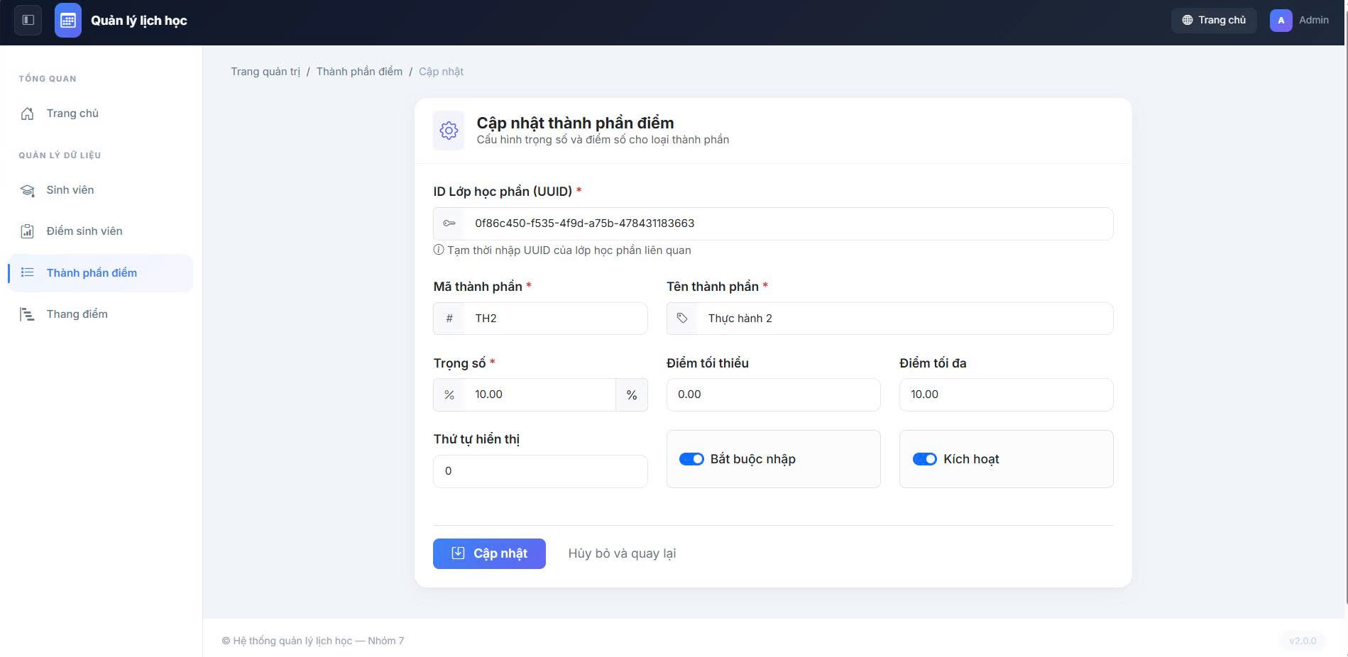
Hình 1.4.1. Giao diện cập nhật thành phần điểm [grade-component]

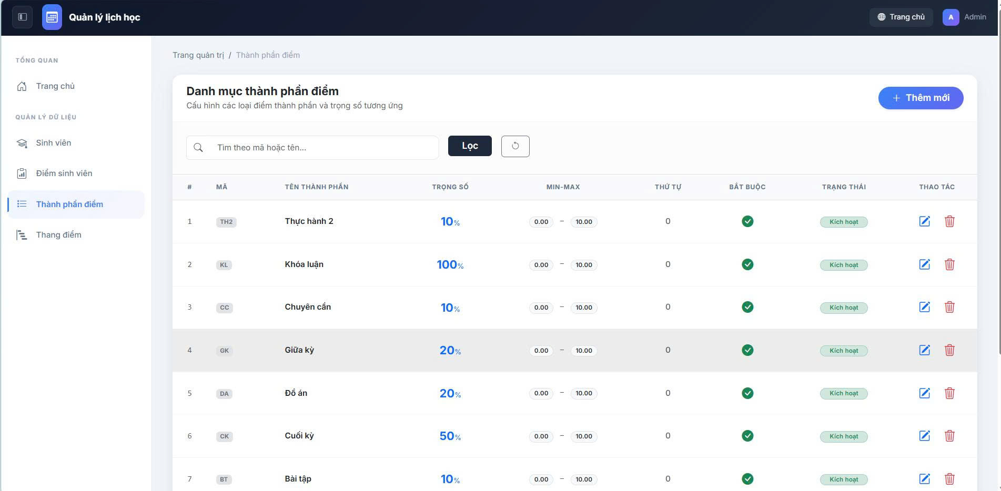
Hình 1.4.2. Giao diện danh mục thành phần điểm [grade-component]
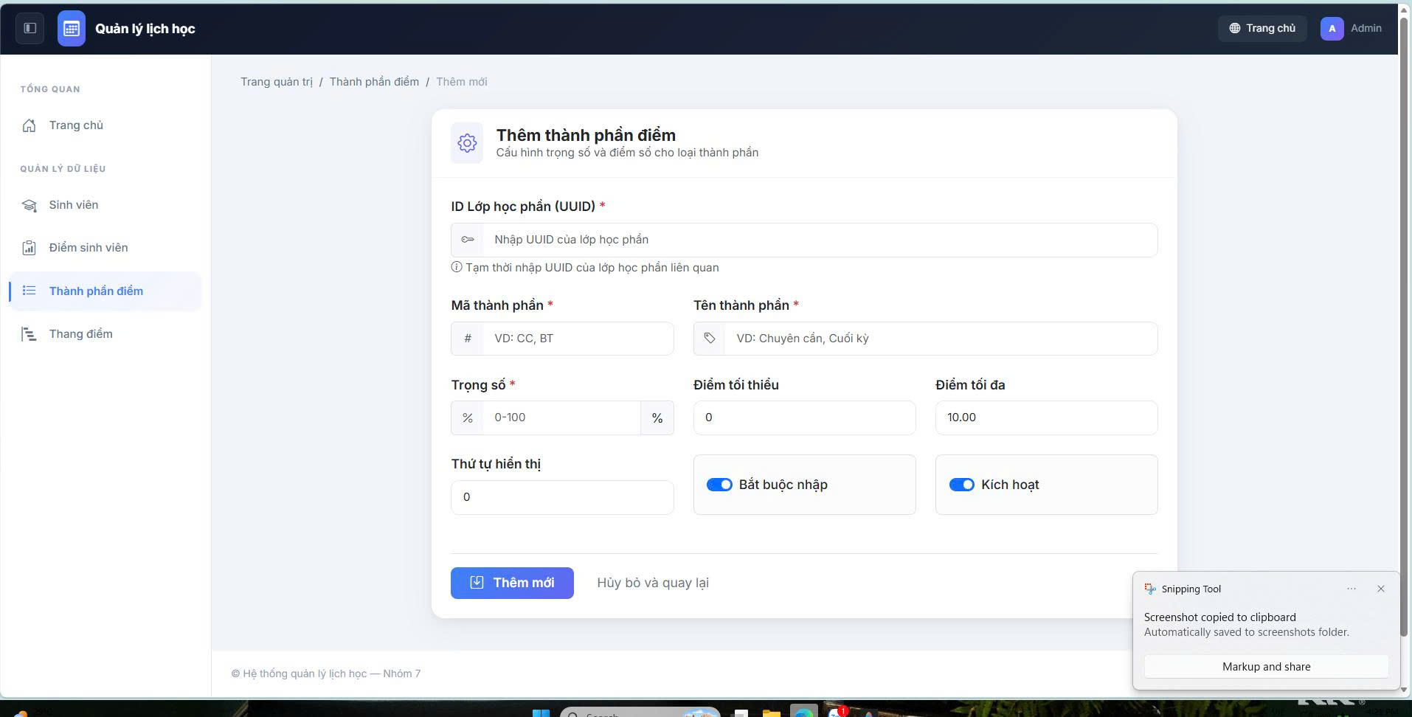

Hình 1.4.3. Giao diện thêm thành phần điểm [grade-component]

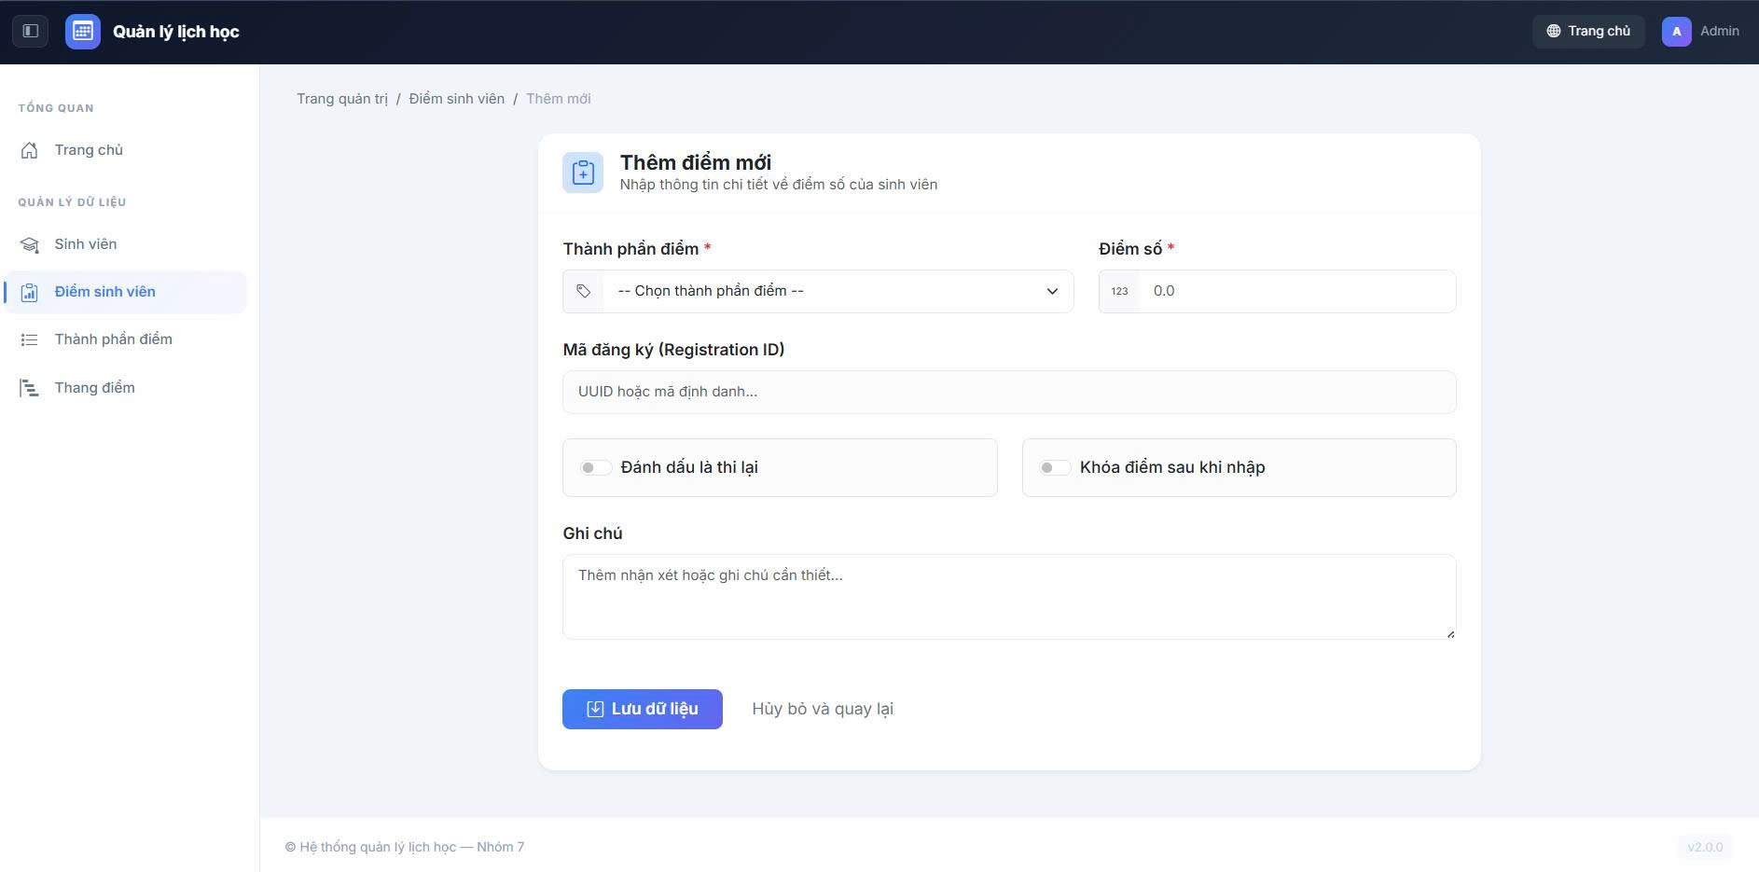

Hình 1.4.4. Giao diện thêm điểm mới sinh viên [student-grades]

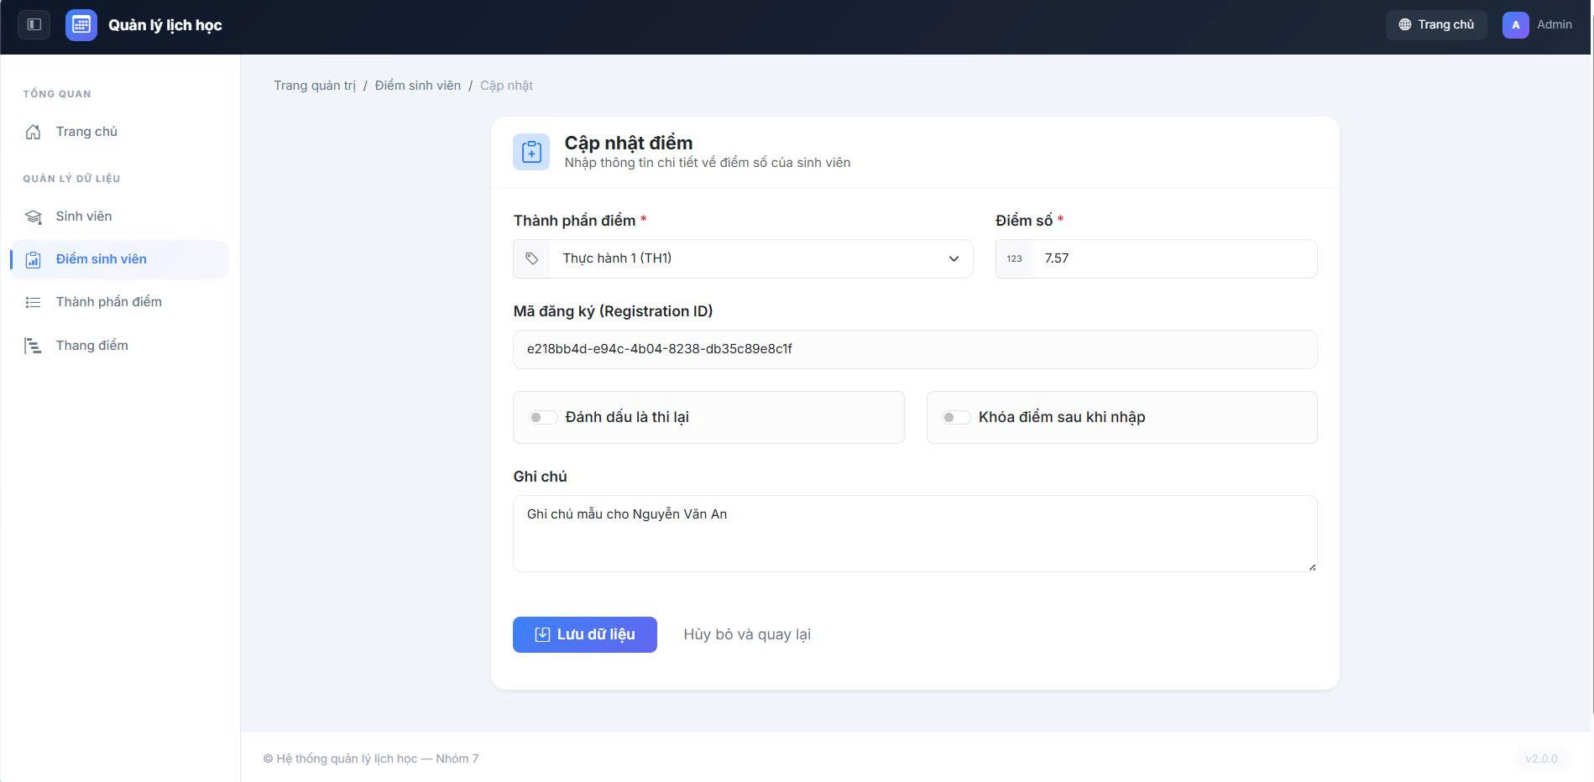

Hình 1.4.5. Giao diện cập nhật điểm sinh viên [student-grades]

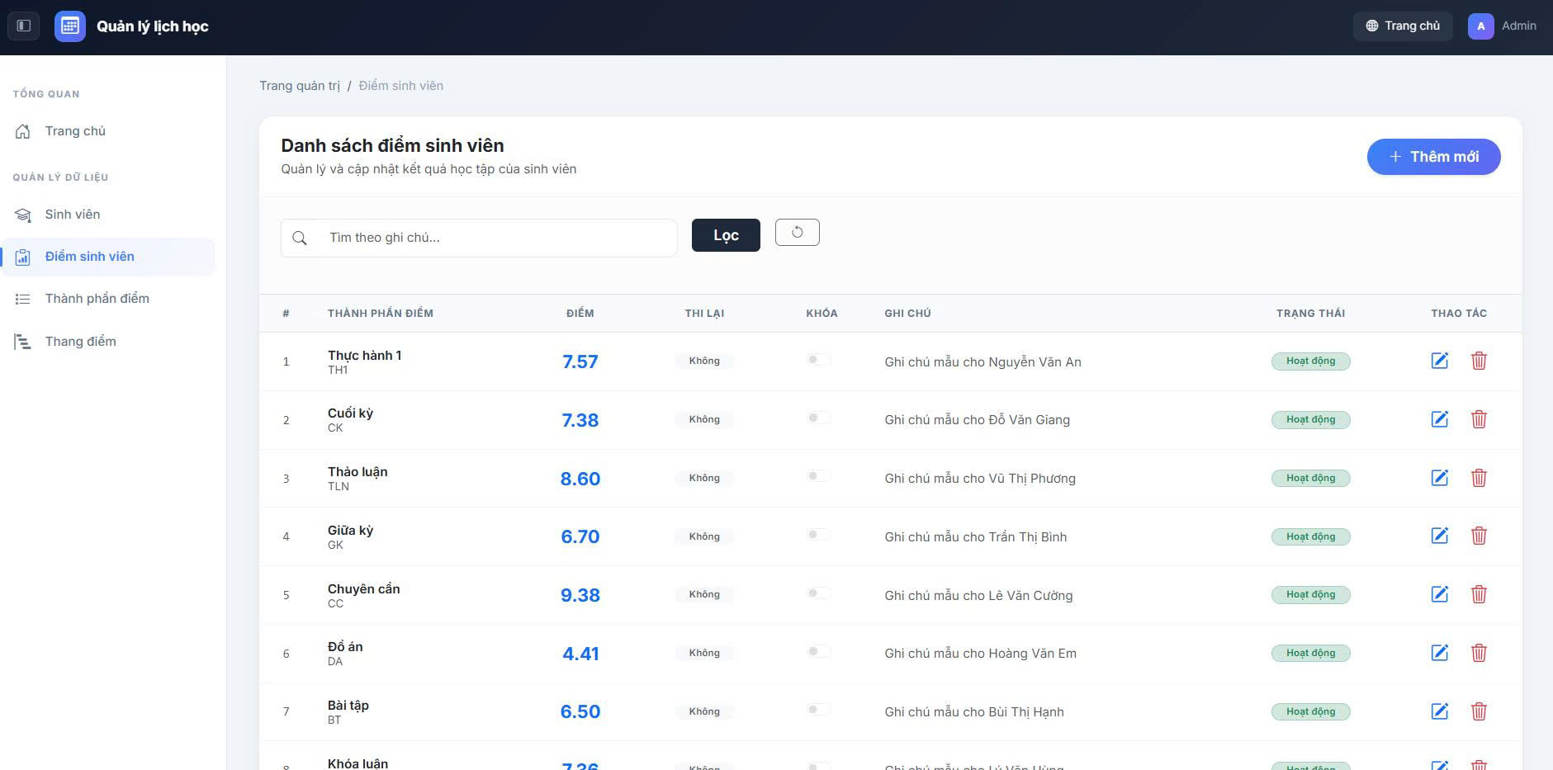

Hình 1.4.6. Giao diện danh sách điểm sinh viên [student-grades]

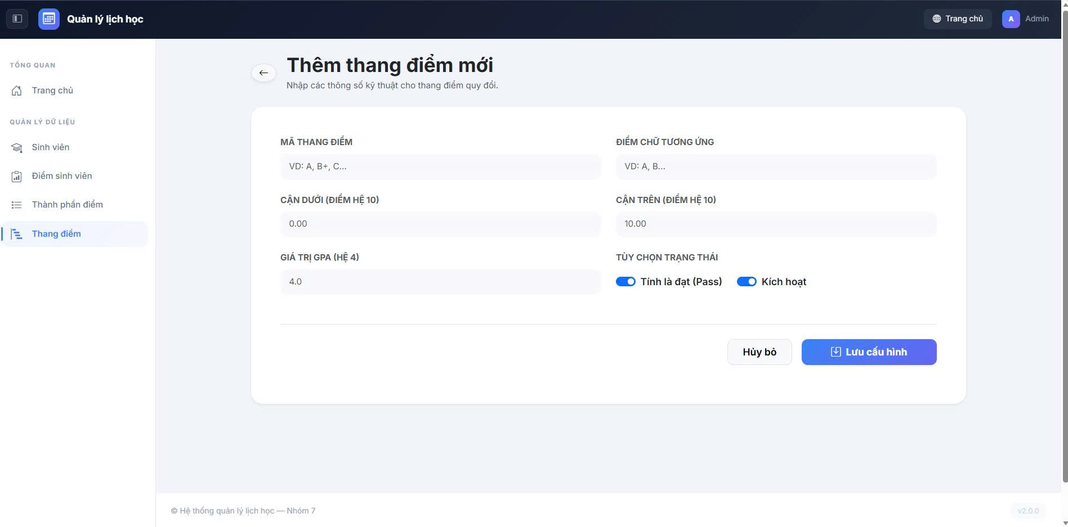

Hình 1.4.7. Giao diện thêm thang điểm mới [grade-scale]

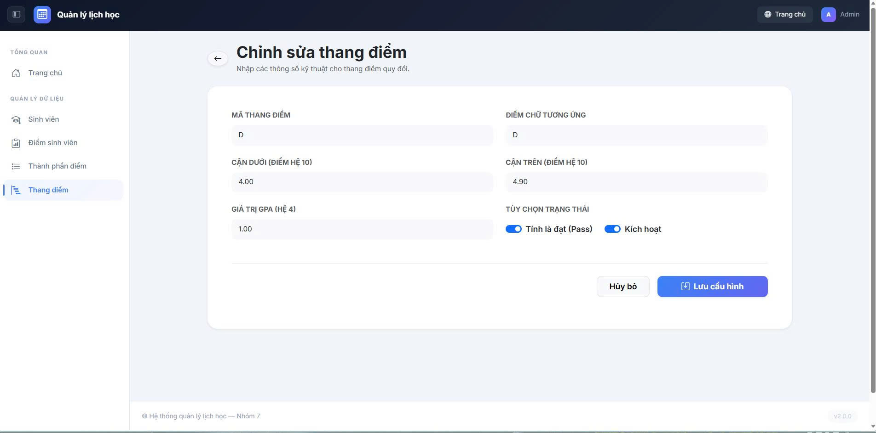

Hình 1.4.8. Giao diện chỉnh sửa thang điểm [grade-scale]

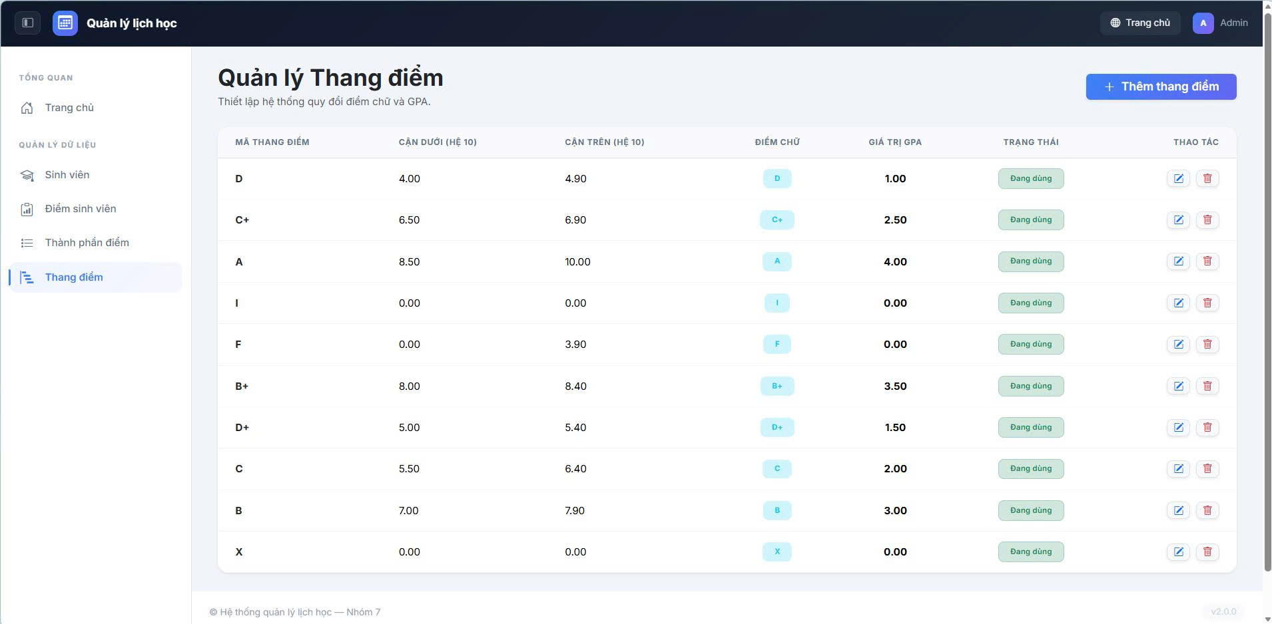

Hình 1.4.9. Giao diện quản lí thang điểm [grade-scale]

1.5. Kết quả thực hiện
Xây dựng cấu trúc dữ liệu đánh giá học tập chuẩn hóa Nhóm đã hoàn thiện việc thiết kế và triển khai cơ sở dữ liệu quan hệ chặt chẽ dựa trên 3 module bảng cốt lõi, đảm bảo tính toàn vẹn dữ liệu thông qua các ràng buộc khóa chính (sử dụng định dạng UUID) và khóa ngoại. Hệ thống không chỉ dừng lại ở việc lưu trữ điểm số cơ bản mà còn tích hợp các cờ trạng thái thông minh như is_total (xác định điểm tổng kết) hay is_retake (xác định điểm thi lại) để xử lý các logic học vụ phức tạp. Đồng thời, hệ thống ứng dụng các tiêu chuẩn quản lý hiện đại như Xóa mềm (Soft Delete thông qua trường is_active ở bảng thang điểm) để bảo vệ cấu hình dữ liệu cũ, cùng với hệ thống Audit Fields (createdAt, updatedAt) giúp kiểm soát lịch sử biến động điểm số một cách minh bạch, an toàn và có khả năng mở rộng cao.
Triển khai logic tính toán tự động và phân quyền nghiệp vụ điểm số chặt chẽ Một trong những thành tựu quan trọng nhất của nhóm là đã hiện thực hóa thành công luồng xử lý điểm số tự động kết hợp với cơ chế phân quyền (Role-Based Access Control) chuyên biệt cho nghiệp vụ học vụ. Thay vì phải tính toán thủ công, hệ thống tự động nhân trọng số từ bảng cấu hình thành phần điểm (grade_components), chốt điểm tổng kết và tự động đối chiếu với bảng quy chuẩn (grade_scales) để đưa ra xếp loại điểm chữ, điểm hệ 4. Đồng thời, quyền thao tác được phân tách rạch ròi: Quản trị viên (Phòng Đào tạo) được quyền định nghĩa thang điểm, Giảng viên chỉ được quyền nhập/chỉnh sửa điểm thành phần của lớp mình phụ trách, và Sinh viên chỉ có quyền tra cứu. Điều này giúp quy trình quản lý đánh giá trở nên nhất quán, minh bạch và triệt tiêu hoàn toàn các sai sót do yếu tố con người.

